Трансформация саногенетических и патогенетических взаимоотношений после оперативного лечения дуоденальных язв

Жерлов Г.К.^{1, 2}, Рязанцева Н.В.², Савченко С.П.¹

The transformation of sanogenetic and pathogenetic relations
after operative treatment of duodenal ulcers

Zherlov G.K., Ryazantseva N.V., Savchenko S.P.

¹ НИИ гастроэнтерологии СибГМУ, ЗАТО Северск
² Сибирский государственный медицинский университет, г. Томск
© Жерлов Г.К., Рязанцева Н.В., Савченко С.П.
Проведено комплексное исследование секреторной и моторно-эвакуаторной функции гастродуоденального комплекса, адаптационных возможностей организма у пациентов с язвенной болезнью двенадцатиперстной кишки в отдаленном периоде после различных модификаций дистальной резекции желудка по Billroth-I. Выявлено, что после пилорусмоделирующих операций происходит компенсаторная перестройка секреторной и моторно-эвакуаторной функций гастродуоденального комплекса: снижение продукции кислоты и пепсина, нормализация продукции бикарбонатов и чувствительности слизистой гастродуоденального комплекса к регуляторным воздействиям, восстановление подобия рецептивной релаксации в проксимальных отделах желудка в период приема пищи, усиление перистальтической активности в период изгнания пищи; обеспечивается высокий уровень качества жизни. Ведущая роль в трансформации патогенетических и саногенетических взаимоотношений принадлежит формируемому искусственному пилорусу.
Ключевые слова: язвенная болезнь, патогенез, саногенез, гастродуоденальный комплекс, гастродуоденоанастомоз, качество жизни.
Complex study of secretory and motor-evacuation functions of gastroduodenal complex, of adaptive capabilities of the organism in patients having duodenal ulcers in the follow-up period after various modifications of distal resection of stomach based upon Billroth-I was performed. It was revealed that after pylorus-modelling surgeries, compensatory change of secretory and motor-evacuation functions of the gastroduodenal complex takes place: decrease of acid and pepsin production, normalization of bicarbonate production and mucous sensibility of gastroduodenal complex to regulative effects, reconstruction of receptive relaxation similarity in proximal departments of the stomach during food intake, increase of peristaltic activity during food expulsion; high quality of life is achieved. The forming artificial pylorus plays the leading role in the transformation of pathogenetic and sanogenetic interelations.
Key words: duodenal ulcer, pathogenesis, sanogenesis, gastroduodenal complex, gastroduodenoanastomosis, quality of life
УДК 616.342–002.44–089

Введение
Развитие патологического процесса всегда сопряжено с индукцией в организме механизмов повреждения, с одной стороны, и адаптивных реакций, с другой [4]. Исход заболевания определяется тем, какой из этих двух механизмов возобладает: если патогенез, то болезнь будет прогрессировать, сформируются необратимые структурные и функциональные изменения ключевых гомеостатических систем; преобладание саногенеза приведет к восстановлению структуры и функции органов с последующим выздоровлением [13].
На сегодняшний день остаются неосвещенными многие теневые стороны патогенеза язвенной болезни, а также ключевые саногенетические механизмы, реализующиеся на различных этапах лечения этой патологии. Резекция желудка, оставаясь одним из основных методов лечения пациентов, страдающих язвенной болезнью, направлена на ликвидацию основного патогенетического звена заболевания [1, 3 16]. Данные литературы свидетельствуют о том, что, несмотря на успехи желудочной хирургии, проблема развития постгастрорезекционных расстройств, в частности после-
операционного рефлюкс-гастрита и демпинг-синдрома,
далека от окончательного решения [5, 8]. Ведется поиск новых методов оперативного лечения, обеспечивающих реконвалесценцию путем устранения ключевых патогенетических звеньев, предупреждение развития рецидивов и осложнений язвенной болезни двенадцатиперстной кишки (ДПК), а также предотвращение развития болезней оперированного желудка [10].
В этой связи представляется актуальным определить особенности трансформации саногенетических и патогенетических взаимоотношений у пациентов с язвенной болезнью ДПК в отдаленном периоде после дистальной резекции желудка по Billroth-I, выполненной в различных модификациях.
Материал и методы
Обследованы 290 больных (212 мужчин и 78 женщин в возрасте от 18 до 69 лет, средний возраст – (50 ± 3) года) с язвенной болезнью ДПК в отдаленные сроки после оперативного лечения, в том числе 70 пациентов после дистальной резекции по Billroth-I без формирования пилорусмоделирующего анастомоза (I группа), 114 больных после дистальной резекции желудка по Billroth-I с формированием пилороподобного жома в области анастомоза (II группа) и 106 пациентов после дистальной резекции желудка по Billroth-I с формированием искусственного пилорического жома и клапана-створки в области анастомоза (III группа). Сформированные группы были сопоставимыми по полу, возрасту и длительности послеоперационного периода.
Для исследования качества жизни (КЖ) была сформирована контрольная группа (51 человек), которую составили практически здоровые добровольцы
(38 мужчин и 13 женщин) в возрасте от 18 до 67 лет, средний возраст – (48 ± 4) года.
Пациентам в отдаленные сроки (от 1 года до 10 лет) после оперативного лечения проводили исследование гастродуоденального комплекса (с использованием аспирационно-зондового метода исследования [6], кратковременной внутрижелудочной рН-метрии [11], гастродуоденальной манометрии [14], рентгенологического исследования [17]), а также оценку показателей качества жизни (с использованием специфического опросника GIQLI [18] и универсального опросника SF-36 [19]). Для оценки значимости различий показателей использовали t-критерий Стьюдента и U-тест Манна–Уитни. Различия считали достоверными при р < 0,05. Для каждого вариационного ряда определяли сред-
нее арифметическое X, ошибку среднего арифметического m. Корреляционный анализ исследуемых признаков проводили с помощью рангового корреляционного анализа, достоверность полученных коэффициентов корреляции оценивали по критерию Кендала.
Результаты и обсуждение
Учитывая, что в патогенезе язвенной болезни ДПК ведущую роль занимает гиперпродукция соляной кислоты и пепсина [2], адекватность проведенного хирургического вмешательства в отдаленном периоде определялась состоянием кислото- и пепсинобразующей функций секреторного аппарата слизистой оболочки культи желудка.
При исследовании кислотообразующей функции желудка были установлены следующие закономерности (табл. 1).

Таблица 1
Показатели кислотопродуцирующей функции желудка у пациентов с язвенной болезнью ДПК
в зависимости от вида выполненной операции в отдаленном периоде (по данным рН-метрии) (X ± m)
Показатель | Группа
Показатель | I (n = 70) | II (n = 114) | III (n = 106)
Больные с нормальными показателями кислотопродукции
Уровень рН в базальном периоде | 1,88 ± 0,11 | 1,61 ± 0,21 | 1,59 ± 0,31
Щелочное время в базальном периоде, мин | 24,10 ± 0,30 | 21,50 ± 0,22* | 20,80 ± 0,21*,**
Уровень рН в период атропинового теста | 2,80 ± 0,15 | 3,84 ± 0,20* | 3,96 ± 0,96*
Щелочное время после проведения атропинового теста, мин | 29,33 ± 1,10 | 27,10 ± 1,12* | 28,50 ± 1,30
Больные с пониженными показателями кислотопродукции
Уровень рН в базальном периоде | 5,02 ± 0,72 | 4,65 ± 0,63 | 4,54 ± 0,52
Уровень рН в период гистаминового теста | 3,44 ± 0,07 | 3,11 ± 0,66 | 3,06 ± 0,01
Щелочное время после проведения гистаминового теста, мин | 14,30 ± 0,50 | 11,60 ± 0,31* | 10,20 ± 0,11*,**

Примечание. Здесь и в табл. 2 и 3: n – количество пациентов; * – р < 0,05 по сравнению с аналогичными показателями у пациентов I группы; ** – р < 0,05 – у пациентов II группы.

Кислотопродукция нормальной концентрации в базальном периоде была зарегистрирована в I группе у 24,3% обследованных, во II группе – у 29,9% пациентов, в III группе – у 32,1% больных; кислотопродукция пониженной концентрации – у 70,0; 68,4 и 67,0% пациентов указанных групп соответственно. Интенсивность секреции соляной кислоты была снижена у 88,7% больных I группы, у 79,9% пациентов II группы, у 77,4% больных III группы. У остальных пациентов была зарегистрирована нормальная интенсивность секреции кислоты. При стимуляции уровень рН фундального отдела желудка снижался на 31,5% у пациентов I группы, на 33,1% у пациентов II группы и на 32,6% у пациентов III группы. У пациентов с нормальными показателями секреции соляной кислоты инъекция 1 мл 0,1%-го раствора атропина сульфата повышала уровень рН в фундальном отделе желудка в 1,4 раза у пациентов I группы, в 2,3 раза – у пациентов II группы и в 2,5 раза – у пациентов III группы. В I группе отсутствие соляной кислоты в базальном периоде определялось у четырех больных (5,7%), у одного из них была зарегистрирована рефрактерная к стимуляции ахлоргидрия. Во II группе базальная ахлоргидрия была выявлена у двух (1,7%) больных, в III группе – у одного (0,9%) больного. Случаев гистаминорефрактерной ахлоргидрии в этих группах не отмечалось.
При исследовании пепсинобразующей функции культи желудка было выявлено снижение базальной продукции пепсина у пациентов I группы на 84,3% (по сравнению с аналогичным параметром в дооперационном периоде), у пациентов II группы – на 75,0% и у пациентов III группы – на 73,0%. После стимуляции секреция пепсина снижалась на 84,9; 82,4 и 81,5% у пациентов рассматриваемых клинических групп соответственно.
Следует отметить, что при проведении кратковременной внутрижелудочной рН-метрии были зарегистрированы дуоденогастральные рефлюксы. У пациентов I группы в среднем в течение 1 ч было зафиксировано 6,7 ± 0,9 случая рефлюксов. После операций с применением арефлюксных технологий дуоденогастральные рефлюксы были зарегистрированы лишь в группе пациентов после дистальной резекции желудка по Billroth-I с формированием пилорусмоделирующего жома (число рефлюксов за 1 ч составило 0,50 ± 0,01).
Исследование продукции бикарбонатов выявило достоверное (р < 0,05) ее снижение лишь у пациентов I группы. У пациентов II и III групп базальная и стимулированная продукция бикарбонатов достоверно (р > 0,05) не отличалась от таковой в дооперационном периоде.
Из приведенных выше фактических данных видно, что оперативное лечение приводит к очевидному подавлению кислотно-пептического фактора агрессии и, таким образом, к блокированию одного из патогенетических звеньев язвенной болезни. Кроме того, следствием пилорусмоделирующих операций является нормализация чувствительности слизистой оболочки культи желудка на медикаментозные тесты, а также продукции бикарбонатов – одного из важных факторов защиты слизистых оболочек желудка и ДПК. Значительное угнетение секреторной функции желудка у пациентов I группы можно объяснить прогрессирующей атрофией слизистой оболочки культи, что, по-видимому, обусловлено не столько утратой трофического воздействия гуморальных факторов антрального отдела желудка, сколько действием желчи, поступающей при дуоденогастральных рефлюксах.
В патогенезе язвообразования наряду с усилением секреторного потенциала слизистой оболочки желудка важную роль играет желудочно-дуоденальная дискинезия, которая может привести к ускоренной эвакуации из желудка в двенадцатиперстную кишку кислого желудочного содержимого с длительной ацидофиксацией дуоденальной среды [7]. Нарушение моторно-эвакуаторной функции гастродуоденального комплекса играет важную роль в развитии постгастрорезекционных расстройств: демпинг-синдрома и рефлюкс-гастрита [12, 15]. Рассматривая гастродуоденальную дисмоторику как патогенетический фактор язвообразования и постгастрорезекционных расстройств, в данной работе была проведена оценка результатов хирургического лечения.
При изучении моторно-эвакуаторной функции гастродуоденального комплекса с использованием рентгенологического исследования было выявлено, что в отдаленные сроки после оперативного лечения тонус и перистальтика гастродуоденального комплекса восстановлены у большинства пациентов после операций с формированием пилорусмоделирующего анастомоза. Признаки гипотонии культи желудка были выявлены лишь в 2,8% случаев у пациентов III группы, в 5,3% случаев у пациентов II группы. У пациентов I группы признаки гипотонии были зафиксированы в 25,7% случаев. Меньший процент гипотонии у пациентов с пилорусмоделирующим анастомозом можно, вероятно, объяснить тем, что сдерживающий механизм сформированного анастомоза создает определенные препятствия для эвакуации содержимого из культи желудка и тем самым стимулирует моторную активность желудочной стенки. Благодаря применяемой в данном исследовании методике трубчатой резекции желудка независимо от способа формирования гастродуоденоанастомоза форма культи желудка по своей рентгенологической картине приближалась к неоперированному желудку с укороченным антральным отделом у 97,1% больных I группы, у 98,3% пациентов II группы и у 100% обследованных III группы (рис. 1).
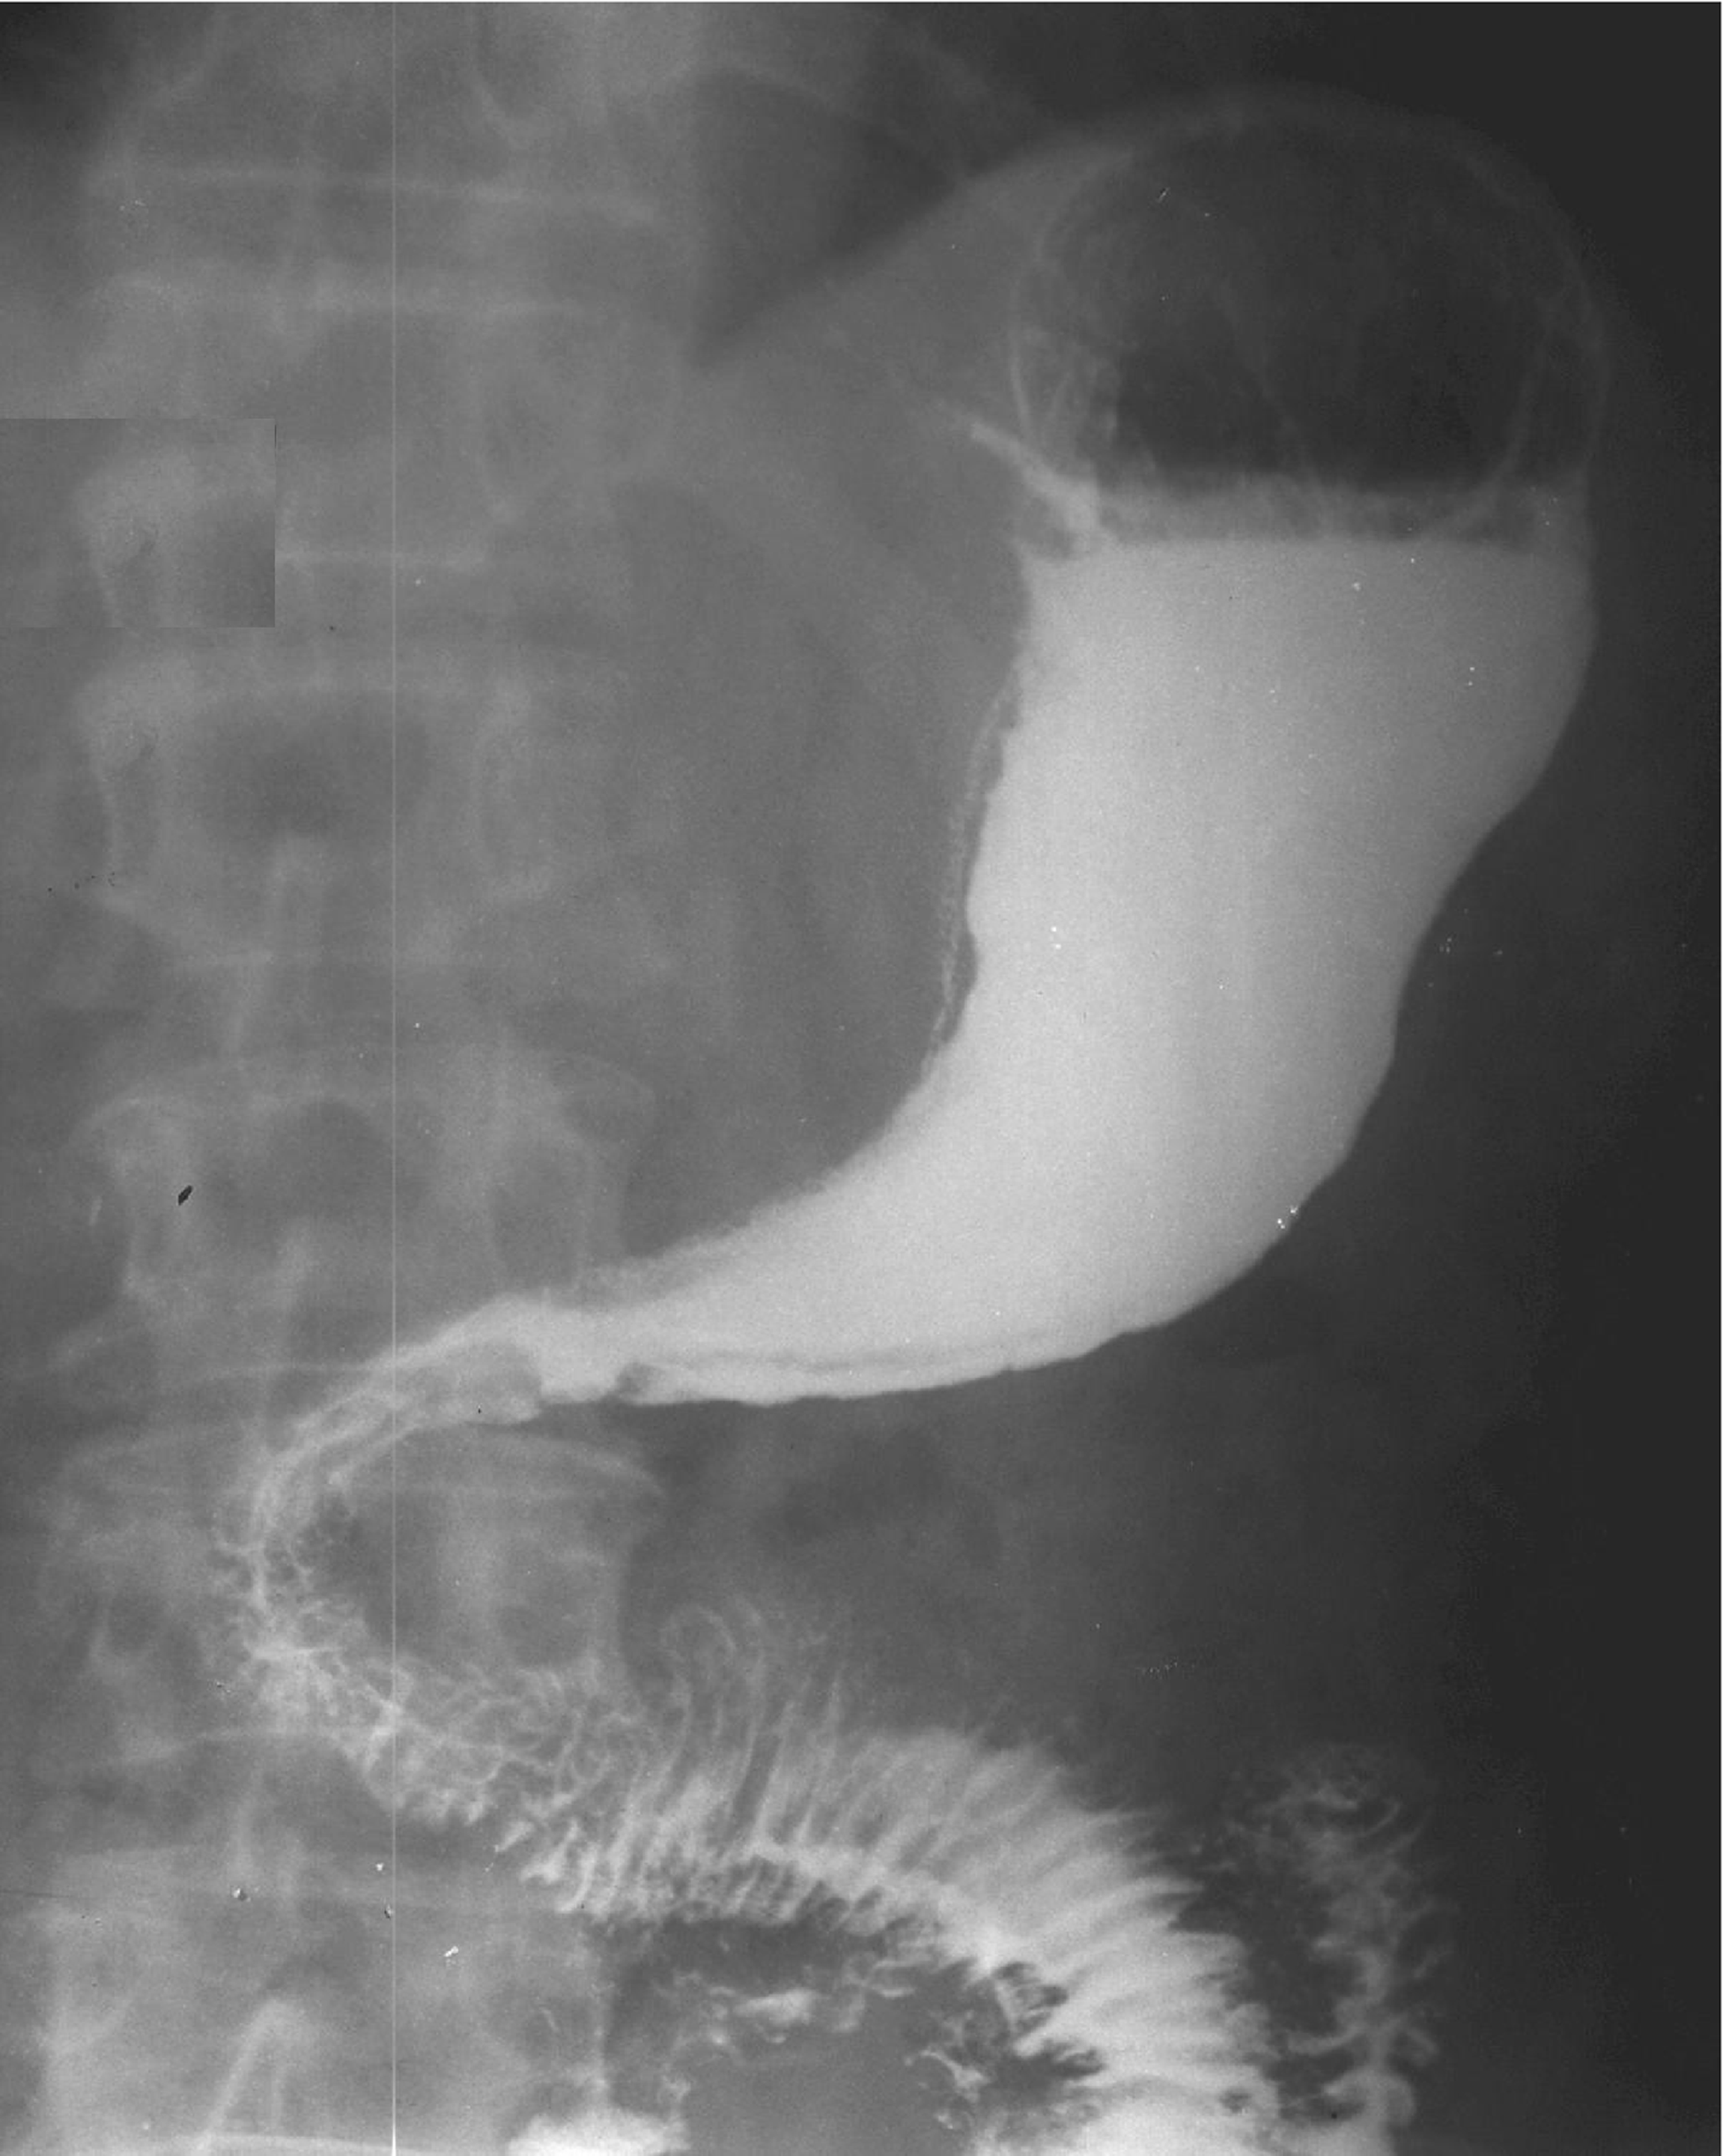
Рис. 1. Рентгенограмма больного З., 56 лет. Состояние после дистальной резекции желудка с формированием пилороподобного жома и клапана-створки в области анастомоза (9 лет после операции). Культя желудка в виде неоперированного желудка с укороченным
антральным отделом
Характер опорожнения культи желудка чаще был нарушен у пациентов I группы. В данной группе порционно-ритмичная эвакуация зафиксирована в 25,7% случаев, а непрерывная эвакуация – в 12,9%. У пациентов II и III групп первый вариант эвакуации встречался у 91,2 и 99,1% соответственно; второй вариант не был отмечен ни в одном случае.
У пациентов после пилорусмоделирующих операций эвакуация содержимого из культи желудка была достоверно (р < 0,05) более длительной, чем после традиционной резекции желудка по Billroth-I, составив в I группе 62,23 ± 7,32, во II группе – 84,48 ± 10,12 и в III группе – (95,52 ± 11,23) мин.
Время эвакуации из культи желудка во многом определялось функциональной активностью гастродуоденоанастомоза (рис. 2). Так, у пациентов с функционально пассивным анастомозом (независимо от способа его формирования) эвакуация была достоверно (р < 0,05) быстрее, чем у пациентов с функционально активными гастродуоденоанастомозами. Ведущее место в обеспечении нормальной эвакуации содержимого занимает как функциональная активность гастродуоденоанастомоза, так и способ его формирования. После пилорусмоделирующих операций эвакуация содержимого из культи желудка происходит в основном благодаря моторной деятельности стенок культи желудка и в значительно меньшей степени обеспечивается гидростатическими силами; после классической резекции желудка – наоборот.
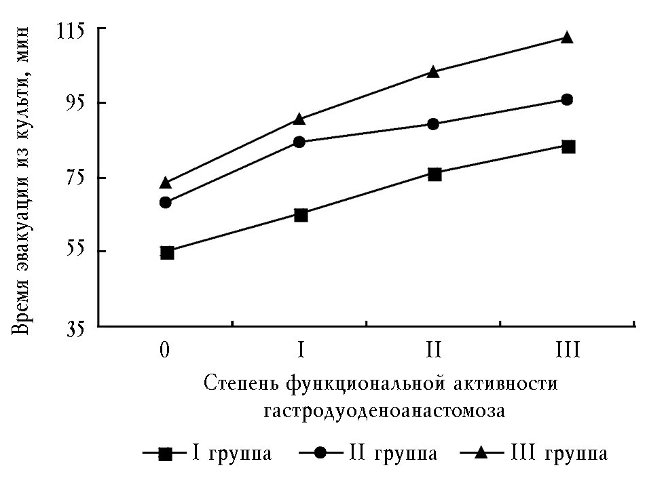
Рис. 2. Время эвакуации содержимого из культи желудка в зависимости от функциональной активности гастродуоденоанастомоза у пациентов с язвенной болезнью ДПК в отдаленные сроки после дистальной резекции желудка по Billroth-I в различных
модификациях
Замыкательная способность анастомоза различалась по группам: анастомоз смыкался не полностью у 71,4% пациентов в I группе, у 14,0% пациентов – во II группе и у 4,7% пациентов – в III группе.
Арефлюксные свойства гастродуоденоанастомоза определялись по наличию дуоденогастральных рефлюксов и развитию рефлюкс-гастрита. У пациентов III группы рентгенологических признаков дуоденогастрального рефлюкса и рефлюкс-гастрита выявлено не было. После традиционной дистальной резекции по Billroth-I эти проявления регистрировались.
Таким образом, моторно-эвакуаторная деятельность желудка после пилорусмоделирующих операций приближается к физиологической норме. При этом ведущая роль в восстановлении ритма и скорости эвакуации принадлежит формируемому искусственному пилорусу, от функциональной активности которого в большей степени зависит не только порционность, сроки опорожнения культи желудка, но и предупреждение дуоденогастрального рефлюкса, что особенно заметно у пациентов, которым искусственный жом дополнялся клапаном-створкой.
Для детализирования механизмов компенсации моторно-эвакуаторной функции гастродуоденального комплекса проводилась гастродуоденальная манометрия (табл. 2). У всех больных в отдаленные сроки после операции при исследовании базального тонуса тела культи желудка было зафиксировано отчетливое его повышение.
Таблица 2
Базальный тонус гастродуоденального комплекса у пациентов
с язвенной болезнью ДПК в отдаленном периоде после дистальной резекции желудка по Billroth-I в различных модификациях
(по данным гастродуоденальной манометрии) (X ± m)
Группа | Уровень записи | Базальный тонус,  мм рт. ст.
I (n = 70) | Тело | 12,29 ± 0,91
I (n = 70) | Анастомоз | 10,81 ± 0,29
I (n = 70) | ДПК | 10,11 ± 1,09
II (n = 114) | Тело | 16,42 ± 0,16*
II (n = 114) | Анастомоз | 11,59 ± 0,34*
II (n = 114) | ДПК | 9,73 ± 1,38
III (n = 106) | Тело | 18,11 ± 1,21*,**
III (n = 106) | Анастомоз | 13,09 ± 0,58*,**
III (n = 106) | ДПК | 9,61 ± 1,21

Исследование пластического тонуса тела культи желудка в период приема пищи и в последующие 20–30 мин показало его достоверное (p < 0,05) снижение у пациентов, перенесших пилорусмоделирующие операции: у пациентов II группы – до (13,42 ± 1,12) мм рт. ст.,
у пациентов III группы – до (14,13 ± 1,08) мм рт. ст. В дальнейшем отмечалось постепенное восстановление исходного уровня тонуса культи желудка. Такие сложные изменения тонуса тела культи желудка можно расценивать как компенсаторное восстановление подобия рецептивной релаксации. У пациентов I группы пластический тонус изменялся незначительно (рис. 3).
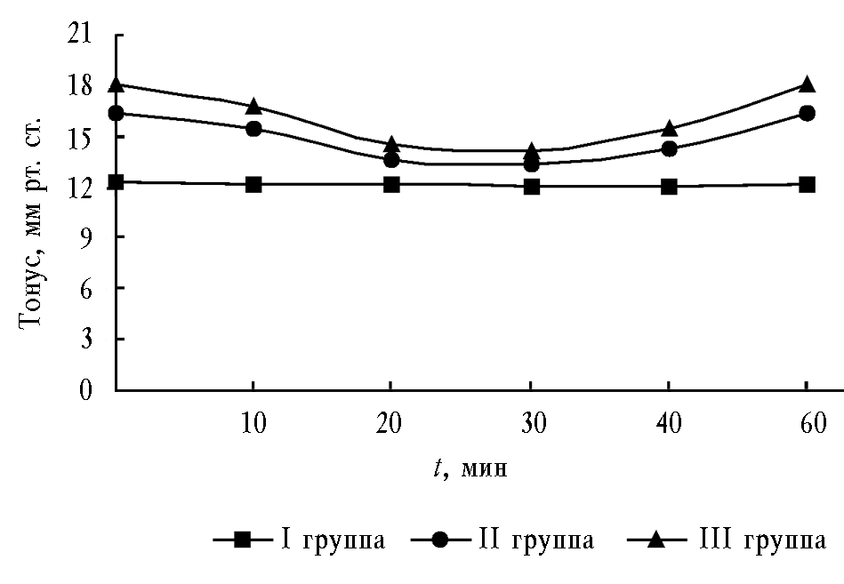
Рис. 3. Колебание пластического тонуса культи желудка у пациентов с язвенной болезнью ДПК в отдаленном периоде после дистальной
резекции желудка по Billroth-I в различных модификациях
У больных после пилорусмоделирующих операций базальный тонус в зоне анастомоза был достоверно (p < 0,05) выше, чем у пациентов после резекции желудка без арефлюксного анастомоза. Пищевой раздражитель увеличивал пластический тонус у больных I, II и III групп на 0,30; 0,51 и 0,84 мм рт. ст. соответственно.
Базальный и пластический тонус ДПК соответствовал норме. Градиент давления между телом желудка и анастомозом в базальный период у пациентов I группы составлял (1,48 ± 0,62) мм рт. ст. У пациентов II и III групп было обнаружено повышение градиента давления между телом желудка и анастомозом (4,83 ± 0,18
и (5,02 ± 0,63) мм рт. ст. соответственно). Указанный факт свидетельствует о том, что основной механизм эвакуации у пациентов I группы осуществляется преимущественно за счет гидростатических сил, а у пациентов II и III групп – за счет градиента давления в смежных отделах. После приема пищи пластический тонус тела культи желудка уменьшался, а анастомо-
за – увеличивался, что свидетельствовало об уменьшении градиента давления между телом культи желудка и анастомозом. У пациентов II и III групп отмечались более выраженные изменения регистрируемых параметров, что указывает на возможность депонирования принятой пищи, исключая ускоренный сброс
содержимого в ДПК. Базальный градиент давления между анастомозом и ДПК у пациентов I группы был равен (0,70 ± 0,08) мм рт. ст.; у пациентов II группы – (1,86 ± 0,12) мм рт. ст.; у пациентов III группы – (3,48 ± 0,23) мм рт. ст. Пластический градиент давления между анастомозом и двенадцатиперстной кишкой составлял соответственно 0,11 ± 0,02; 0,78 ± 0,07 и (2,82 ± 0,10) мм рт. ст. Увеличение пластического тонуса в анастомозе одновременно с таковым в ДПК свидетельствует о функциональной взаимосвязи между частями сформированной системы и адекватной барьерной функции сформированного анастомоза у пациентов II и III групп.
Оценка частоты базальных сокращений тела культи желудка (табл. 3) показала, что у пациентов после дистальной резекции желудка по Billroth-I с пилорусмоделирующим жомом (особенно у пациентов с дополнительно сформированным клапаном-створкой в области анастомоза) средние значения изученного параметра были достоверно (p < 0,05) выше, чем у пациентов, перенесших классическую дистальную резекцию желудка по Billroth-I. Пищевое раздражение у больных I группы снижало частоту сокращений желудка за 10 мин до 6,42 ± 1,33; II группы – до 7,92 ± 1,12; III группы – до 8,73 ± 1,34. Базальная частота сокращений ДПК во всех группах больных соответствовала норме.
Таблица 3
Частота и амплитуда сокращений гастродуоденального комплекса
у пациентов с язвенной болезнью ДПК в отдаленном периоде после дистальной резекции желудка по Billroth-I в различных модификациях (по данным гастродуоденальной манометрии) (X ± m)
Группа | Уровень  записи | Частота сокраще-  ний за 10 мин | Амплитуда сокра-  щений, мм рт. ст.
I (n = 70) | Тело | 12,79 ± 1,11 | 28,62 ± 1,64
I (n = 70) | ДПК | 12,41 ± 2,29 | 24,82 ± 5,64
II (n = 114) | Тело | 15,61 ± 1,22* | 34,44 ± 2,04*
II (n = 114) | ДПК | 10,21 ± 1,21 | 25,22 ± 4,04
III (n = 106) | Тело | 18,21 ± 1,24*, ** | 36,24 ± 2,24*
III (n = 106) | ДПК | 11,61 ± 1,23 | 23,66 ± 4,82

После приема пищи у пациентов I клинической группы имелась тенденция к учащению ритма сокращений в ДПК, у пациентов с пилорусмоделирующими анастомозами, напротив, к замедлению пищевого ритма. Перистальтическая активность тела культи желудка в отдаленные сроки после оперативного лечения была представлена волнами невысокой амплитуды (см. табл. 3),
в среднем равными у больных II и III групп. Пищевая стимуляция наряду с урежением ритма сокращений после пилорусмоделирующих операций приводила практически к двойному увеличению амплитуды сокращений. Такая компенсаторная перестройка моторно-эвакуаторной функции тела желудка после хирургического лечения свидетельствует о наличии сил, задерживающих эвакуацию содержимого из культи желудка, преодоление которых сопровождается усилением перистальтической активности желудка. В базальном периоде статистически достоверных отличий амплитуды колебательных сокращений ДПК у пациентов различных групп выявлено не было (р > 0,05). После пищевой нагрузки средние значения указанного параметра достоверно (p < 0,05) возрастали и составляли у больных II группы (38,44 ± 2,52) мм рт. ст., III группы – (36,22 ± 3,03) мм рт. ст., что соответствовало нормальной работе ДПК. У пациентов I группы амплитуда сокращений ДПК возрастала незначительно – до (26,61 ± 2,24) мм рт. ст. В целом полученные результаты исследования моторной функции культи желудка, анастомоза и ДПК у пациентов после пилорусмоделирующих операций свидетельствуют о восстановлении резервуарной и эвакуаторной функции желудка, а также барьерной функции анастомоза в послеоперационном периоде.
Помимо оценки динамики лабораторных и инструментальных параметров пациентам проводилось исследование уровня КЖ, отражающего их адаптационный потенциал [9]. Сравнительный анализ результатов исследования качества жизни, полученных при использовании теста GIQLI, показал, что КЖ у пациентов с язвенной болезнью ДПК в отдаленном периоде после дистальной резекции желудка по Billroth-I в различных модификациях было достоверно ниже (р < 0,05), чем у здоровых лиц. При этом средние значения всех категорий, составляющих гастроинтестинальный индекс («субъективное восприятие своего здоровья», «психическое состояние», «физическое состояние», «социальное функционирование» и «ролевое функционирование»), у обследованных пациентов были достоверно (р < 0,05) ниже контрольных значений, за исключением категории «ролевое функционирование» у пациентов II группы. У пациентов после пилорусмоделирующих операций качество жизни было достоверно (р < 0,05) выше, чем у пациентов I группы. При этом средние значения четырех категорий («восприятие своего здоровья», «физическое состояние», «социальное функционирование» и «ролевое функционирование») у пациентов II группы и всех категорий у пациентов III группы оказались достоверно (р < 0,05) выше, чем у пациентов I группы. Среди пациентов после пилорусмоделирующих операций качество жизни было достоверно (р < 0,05) выше у пациентов III группы за счет более высокой оценки ими категории «психическое состояние».
Сравнительный анализ результатов исследования КЖ, полученных при использовании теста SF-36, выявил следующие закономерности: в I группе уровень качества жизни по средним значениям всех шкал универсального теста был достоверно (р < 0,05) ниже, чем у здоровых лиц; средние значения всех шкал универсального теста в I группе больных были достоверно ниже аналогичных показателей в группах пациентов, получивших оперативное лечение по модифицированным методикам; у пациентов II группы КЖ было снижено по трем категориям: «общее здоровье», «психическое здоровье», «физическая работоспособность»; наиболее близкие к контрольным значениям показатели тестирования были установлены среди пациентов III группы: снижение показателей в этой группе наблюдалось лишь по двум категориям: «общее здоровье» и «психическое здоровье»; при сравнении между собой показателей качества жизни пациентов, оперированных с использованием пилорусмоделирующих технологий, были получены достоверные отличия лишь по категории «энергичность».
При сопоставлении уровня КЖ и возраста пациентов в группах были выявлены достоверные положительные корреляционные зависимости. В I группе было отмечено снижение уровня КЖ с увеличением возраста, достигая минимальных значений в возрастной период 51–60 лет. Снижение качества жизни в данный период являлось статистически значимым (р < 0,05) по сравнению c остальными возрастными группами.
В возрасте старше 60 лет наблюдалось достоверное увеличение уровня КЖ по сравнению с предшествующим возрастным периодом. Вo II и III группах выявленной закономерности не наблюдалось. Изменение уровня КЖ в зависимости от возраста имело сходный характер с контролем. Качество жизни постепенно статистически не значимо возрастало с увеличением возраста. Максимальный уровень КЖ определялся у пациентов в возрасте 41–50 лет. В период 51–60 лет наблюдалось снижение уровня качества жизни (достоверное во II группе и статистически не значимое в III группе). В старших возрастных группах наблюдалась тенденция к увеличению КЖ до уровня значений данного показателя в возрастных группах до 50 лет.
Заключение
Проведенное исследование показало, что у пациентов с язвенной болезнью ДПК в отдаленном периоде после пилорусмоделирующих операций наряду с устранением основных патогенетических звеньев язвенной болезни (гиперпродукция кислоты и пепсина, ускоренный сброс кислого содержимого желудка в двенадцатиперстную кишку) происходит компенсаторная перестройка секреторной и моторно-эвакуаторной функций гастродуоденального комплекса (нормализация продукции бикарбонатов и чувствительности слизистой гастродуоденального комплекса к регуляторным воздействиям, восстановление подобия рецептивной релаксации в проксимальных отделах желудка в период приема пищи, усиление перистальтической активности в период изгнания пищи, анатомическая и функциональная полноценность гастродуоденоанастомоза). Подобная трансформация патогенетических и саногенетических взаимоотношений в сторону саногенеза обеспечивает безопасный уровень секреции, корректную работу гастродуоденального комплекса (депонирование, перемешивание, своевременная эвакуация и предотвращение дуоденогастральных рефлюксов), а также высокий уровень качества жизни.
Литература
- Гоман М.М., Карпинский P.M., Олешкевич Э.В., Гавецкий Ч.В. Резекция желудка в лечении язвенной болезни // 3дравоохранение Беларуси. 1993. № 10. С. 70.
- Горшков В.А., Кудряшова Г.П. Ведущие факторы ульцерогенеза: НСl или пепсины? // Материалы конгр. Первая Российская гастроэнтерологическая неделя. СПб., 1995. С. 65.
- Жерлов Г.К., Кошель А.П., Рудая Н.С. и др. Хирургическое лечение осложненных дуоденальных язв: опыт и перспектива // Эксперим. и клинич. гастроэнтерология. 2003. № 2. С. 68–72.
- Крыжановский Г.Н. Дизрегуляционная патология: Руководство для врачей и биологов. М.: Медицина, 2002. 632 с.
- Кузин М.И. Актуальные вопросы хирургии язвенной болезни желудка и двенадцатиперстной кишки // Хирургия. 2001. № 1. С. 27–31.
- Курыгин А.А., Матросова Е.М. Методы исследова-
ния кислотообразующей функции желудка. Л., 1986. 96 с.
- Маев И.В., Самсонов А.А., Воробьев Л.П. и др. Секреторная, моторная функция желудка и двенадцатиперстной кишки, дуоденогастральный рефлюкс у больных язвенной болезнью двенадцатиперстной кишки // Клинич. медицина. 2000. № 6. С. 39–42.
- Михайлов А.П., Данилов А.М., Напалков А.Н., Шульгин В.Л. Сочетанные постгастрорезекционные синдромы // Вестн. хирургии. 2002. № 1. С. 23–28.
- Оноприев В.И., Корочанская Н.В., Клименко Л.И. Перспективы исследования КЖ в хирургической гастроэнтерологии // Рос. журн. гастроэнтерологии. 2001. № 5. С. 19–24
- Оперированный желудок. Анатомия и функция по данным инструментальных методов исследования / Г.К. Жерлов, А.П. Кошель, С.С. Клоков и др. Новосибирск: Наука, 2002. 240 с.
- Охлобыстин А.В. Использование внутрижелудочной рН-
- метрии в клинической практике: Методические рекомендации для врачей. М., 1996. 25 с.
- Рычагов Г.П., Кадыров Г.М., Ачилова А.Б. Патогенез, прогнозирование и профилактика демпинг-синдрома // Вестн. хирургии. 1987. № 2. С. 25–31.
- Саркисов Д.С., Пальцев М.А., Хитров Н.К. Общая патология человека. М.: Медицина, 1997. 608 с.
- Фишер А.А., Каруна Ю.В. Моторная деятельность антродуоденальной зоны человека. Методические указания. Краснодар, 1991. 98 с.
- Чернова Т.Г. Дуоденогастральный рефлюкс и последствия резекции желудка: Автореф. дис. ... канд. мед. наук. М., 1994. 18 с.
- Черноусов А.Ф., Богопольский П.М. Хирургическое лечение язвенной болезни желудка и двенадцатиперстной кишки // Клинич. медицина. 2000. № 8. С. 88–90.
- Шнигер Н.У. Рентгенодиагностика заболеваний желудка. М.: Ун-т дружбы народов, 1990. 210 с.
- Eypash E., Williams J.I. et al. Gastrointestinal quality of life index: development, validation and application of new instrument // Br. J. Surg. 1995. № 82. Р. 216–222.
- Ware J.E., Snow K.K., Kosinski M. et al. SF-36 health survey: Manual and Interpretation guide / MA: Boston, 1993.

Поступила в редакцию 30.08.2005 г.

Порядок рецензирования статей в журнале
«Бюллетень сибирской медицины»

Все поступающие в редакцию рукописи после регистрации проходят этап обязательного конфиденциального рецензирования членами редакционного совета либо внешними рецензентами. Рецензенты не имеют права копировать статью и обсуждать ее с другими лицами (без разрешения главного редактора).
При получении положительной рецензии работа считается принятой к рассмотрению редакционной коллегией журнала, которая окончательно решает вопрос о размещении материала в том или ином номере «Бюллетеня сибирской медицины».
Редакция журнала извещает основного автора о результатах прохождения рецензирования и сроках публикации. В случае отказа в публикации редакция журнала по просьбе автора возвращает ему полученные материалы.
Редакция не принимает рукописи научно-практического характера, опубликованные ранее в других изданиях.
Все полученные редакцией журнала «Бюллетень сибирской медицины» рукописи будут рассмотрены без задержек и при получении положительной рецензии обязательно опубликованы в течение одного года.
С правилами оформления работ можно ознакомиться в Интернете на сайте СибГМУ: http://ssmu.tomsk.ru
и сайте НМБ СибГМУ: http://medlib.tomsk.ru.
Статьи и информация для журнала принимаются в редакционно-издательском отделе Научно-медицинской библиотеки СибГМУ.
Адрес: 634050, г. Томск, пр. Ленина, 107
Тел.: (3822) 51-57-08, Е-mail: bulletin@bulletin.tomsk.ru
Зав. редакционно-издательским отделом — Харитонова Елена Михайловна

